- Les « essences’Ciel »

L’année liturgique

- L'année civile (calendrier) commence le 1er janvier et se termine le 31 décembre.
- L'année scolaire commence à la fin du mois d'août et se termine début juillet.
- L'année liturgique commence le quatrième dimanche avant Noël (premier dimanche de l'Avent) et se termine avec la fête du Christ Roi, le dimanche avant l’avent.
L'année liturgique est calquée sur la vie de Jésus: Elle commence avec l'attente de Noël, puis Noël (naissance de Jésus), Epiphanie (mages qui reconnaissent en Jésus une grande lumière), Baptême, vie ordinaire (et extraordinaire de Jésus), Semaine Sainte, Pâques (Résurrection de Jésus), Ascension, Pentecôte (don de l'Esprit Saint),...
Deux grandes fêtes dans l'année liturgique: Noël et Pâques.
Chaque grande fête est précédée d'un temps d'attente. Pendant ce temps d'attente, on se prépare à accueillir, on se laisse transformer, on se tourne vers Dieu et vers les autres.
Le temps de Noël est précédé du temps de l'Avent.
Le temps de Pâques est précédé du temps du Carême.
La date de Noël étant fixe (25 décembre), elle ne tombe pas toujours un dimanche.

- Déroulement de l'année:

- Le temps de l'Avent (avec ses quatre dimanches),

- Le temps de Noël (qui commence à Noël et qui se termine avec le baptême de Jésus), soit le 3eme dimanche après Noël.
- Le temps ordinaire,
- Le temps du carême qui commence le mercredi des cendres et qui se termine la veille de Pâques, il dure 40 jours sans compter les dimanches.
- Le temps de Pâques (ou temps pascal) qui commence avec la fête de Pâques et qui se termine à la Pentecôte,
- Le temps ordinaire qui se termine avec la fête du Christ roi (en novembre).

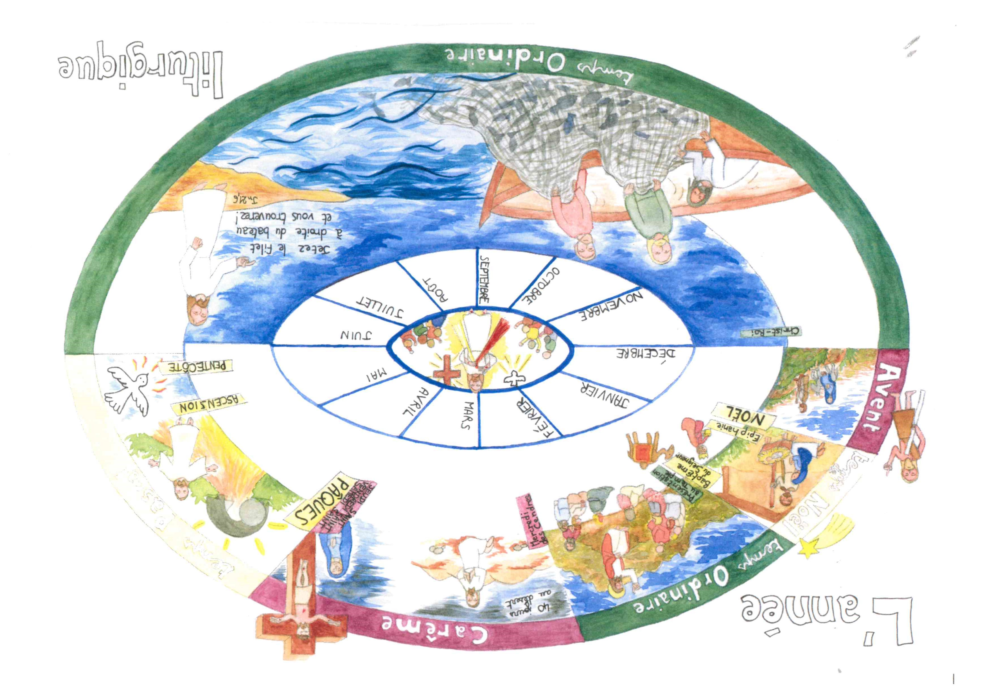

Les couleurs du temps liturgique
Le vert
Couleur liturgique du temps ordinaire.
Le violet
Dans la liturgie, le violet est la couleur des temps de pénitence (Avent et Carême).
Le rouge
Couleur liturgique qui évoque le sang ou le feu. Elle est utilisée le dimanche des Rameaux, le Vendredi saint, le jour de la Pentecôte.
Le blanc
Couleur liturgique des ornements utilisés au temps de Noël et au temps pascal. C’est la couleur de la résurrection.

Il y a 3 années liturgiques : A, B et C pendant lesquelles le dimanche, on lit une grande partie de la Bible.
Année A : on lit l’évangile de Matthieu
Année B, on lit l’évangile de Marc
Année C, on lit l’évangile de saint Luc

